Г(О)БОУ НПО ПУ№14 г. Грязи

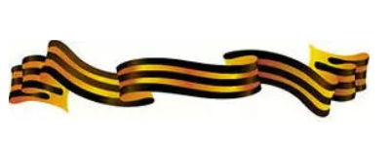
Открытый урок

«Великая Отечественная война 1941-1945гг.
Практическая работа»
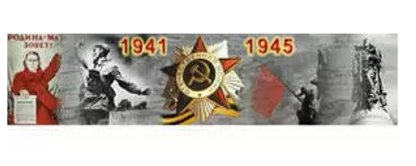

ПОДГОТОВИЛА
ПРЕПОДАВАТЕЛЬ
ОБЩЕСТВЕННЫХ
ДИСЦИПЛИН
ЧУЛКОВА Н.Ю.

2013г.

Тема урока: Великая Отечественная война 1941-1945гг. Практическая работа
Цели урока.
Повторить и обобщить, проверить и оценить знания по вышеуказанной главе.
Обучающиеся должны совершенствовать свои навыки в умении анализировать, сравнивать, обобщать.
Воспитывать уважение к старшему поколению, выстоявшему в тяжелейших условиях и восстановившему страну в послевоенный период.
Оборудование.
Презентация слайдов, интерактивная доска, задания №1, №2, №3, №4, №5, №6, №7 .
Ход урока
I. Организационный момент. Вступительное слово преподавателя.
Начало демонстрации слайдов.

II. Труппа делится на три подгруппы по количеству периодов войны. Каждой подгруппе необходимо выполнить одно из трех заданий за отведенное время. Выполнение контрольных заданий №1, №2, №3.

Задание № 1
Первый период войны
1. Соотнесите события и даты Московской битвы.
События:
1) Освобождение Ельца от немецко-фашистских захватчиков
2) Начало германского наступления на Москву
3) Назначение Г.К. Жукова командующим Западным фронтом
4) Парад на Красной площади
Даты:
А) 30 сентября 1941г. Б) 7 ноября 1941г.
1 | 2 | 3 | 4
В) 10 октября 1941г. Г) 9 декабря1941г.

2. Восстановите хронологическую последовательность событий первого периода войны:
А) Создание Государственного Комитета Обороны;
Б) Сражение под Москвой;
В) Начало блокады Ленинграда;
Г) Нападение Германии на СССР;
Д) Победа советских войск под Ельней.

Задание № 2
Второй период войны
1. Соотнесите события и даты Курской битвы.
События
1)Битва под Прохоровкой
2)Начало немецкого наступления на Курской дуге
3)Освобождение Харькова
4)Освобождение Орла и Белгорода
1 | 2 | 3 | 4
Даты
А) 23 августа 1943г. Б) 12 июля 1943г.
В) 5 августа 1943г. Г) 5 июля 1943г.

2. Восстановите хронологическую последовательность событий коренного перелома в ходе Второй мировой войны:
А) Тегеранская конференция;
Б) Начало контрнаступления Красной Армии под Сталинградом
В) прорыв блокады Ленинграда;
Г) освобождение Киева;
Д) крупнейшее танковое сражение.

Задание № 3
Третий период войны
1. Восстановите хронологическую последовательность событий 1944- мая 1945г.
А) Открытие второго фронта в северной Франции
Б) Капитуляция Германии
В) Снятие блокады Ленинграда
Г) Встреча частей 1-го Украинского фронта с американской армией на реке Эльба
Д) Крымская конференция.

2. Соотнесите события и даты, связанные с завершением Второй мировой войны.
События
1)Парад Победы на Красной площади
2) Атомная бомбардировка Хиросимы
3)Подписание Японией акта о безоговорочной капитуляции
4)Начало военных действий СССР против Японии.
Даты
А) 9 августа 1945г. Б) 2 сентября 1945г.
1 | 2 | 3 | 4
В) 6 августа 1945г. Г) 24 июня 1945г.

Обучающиеся сдают на проверку листы с заданиями. Один или два человека из числа обуч-ся, хорошо знающих тему, являются ассистентами учителя. Они помогают проверить ошибки в заданиях.
Преподаватель вместе с группой проверяет правильность выполнения предложенных заданий с помощью функций интерактивной доски.
Все подгруппы выполняют задания №4, 5, 7.

ФИО обучающихся ___________________________________________
Задание №4
Сгруппировать фамилии лиц, чья деятельность связана с событиями Второй мировой войны на три группы:
I. Большая тройка II. Маршалы СССР III. Союзники
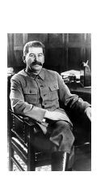
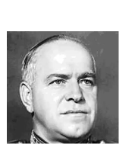
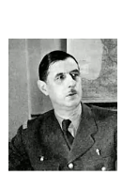

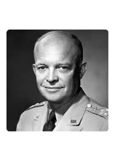
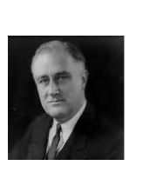
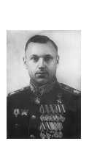
А) И.Конев
Б) Д.Эйзенхауэр
В) И.Сталин
Г) Ш.де Голль
Д) Б.Монтгомери
Е) Г.Жуков
Ж) У. Черчилль
З) К.Рокоссовский
И) Ф.Рузвельт

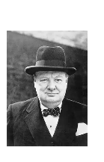
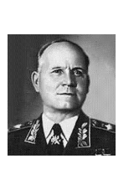
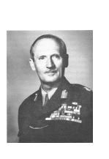

Подписать каждый портрет. Под каждым портретом указать римскую цифру и фамилию исторического деятеля (или букву под которой указана верная фамилия).
Задание №5.
Установите соответствие между кодовым названием операции и территориальным наступлением СССР и союзников.
Названия: 1) «Уран»; 2) «Искра»; 3) «Багратион»; 4) «Оверлорд».

Наступления: А) освобождение Белоруссии;
Б) высадка десанта в северной Франции;
В) контрнаступление под Сталинградом;
Г) прорыв блокады Ленинграда.
1 | 2 | 3 | 4

Задание №6. Рассмотрите карты и выполните задание
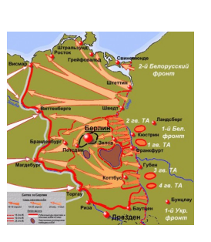
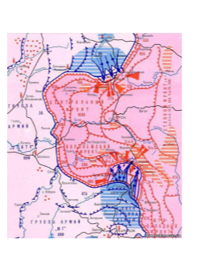
На какой карте обозначены:
1) события начального периода Великой Отечественной войны
2) события завершения коренного перелома в войне
3) события завершающего периода войны

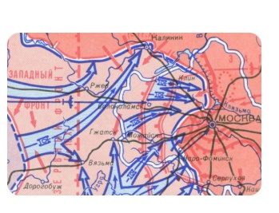

Задание №7. Текст с ошибками. Найдите ошибки в тексте и зачеркните их.
22 июня 1941 года немецко-фашистские захватчики напали на СССР. Начались ожесточённые пограничные бои. 22 июня 1941 года в 12 часов дня по радио перед народом выступил Сталин И.В., который свою речь закончил словами: «Наше дело правое, враг будет разбит, победа будет за нами!». Началась мобилизация сил на борьбу с врагом. 30 июня был образован ГКО во главе с В.М. Молотовым, а 3 июля – Ставка Верховного Главнокомандования во главе со Сталиным. Летом-осенью 1941 года разгорелись сильные оборонительные бои: под Смоленском, Курском, Киевом, Одессой, Севастополем. В ходе них был нанесён удар по плану «молниеносной войны». Этот немецкий план был погребён в битве под Сталинградом, которая проходила летом 1943 года.
К январю 1943 г. вся территория СССР была освобождена. Начинается освободительный поход Советской Армии в Европу. При помощи Красной Армии были освобождены: Польша, Венгрия, Румыния, Финляндия. Часть Китая. После капитуляции берлинского гарнизона 9 мая 1943 г. закончилась Великая Отечественная война.

III. Проверка выполнения заданий.
Обучающиеся сдают на проверку листы с заданиями ассистентам. Они проверяют правильность выполнения заданий. Преподаватель вместе с группой проверяет правильность выполнения предложенных заданий с помощью слайдов.
IV. Завершающее слово преподавателя. Итоги войны. Источники и цена Победы.
Подведение итогов работы с заданиями. Выставление оценок.

